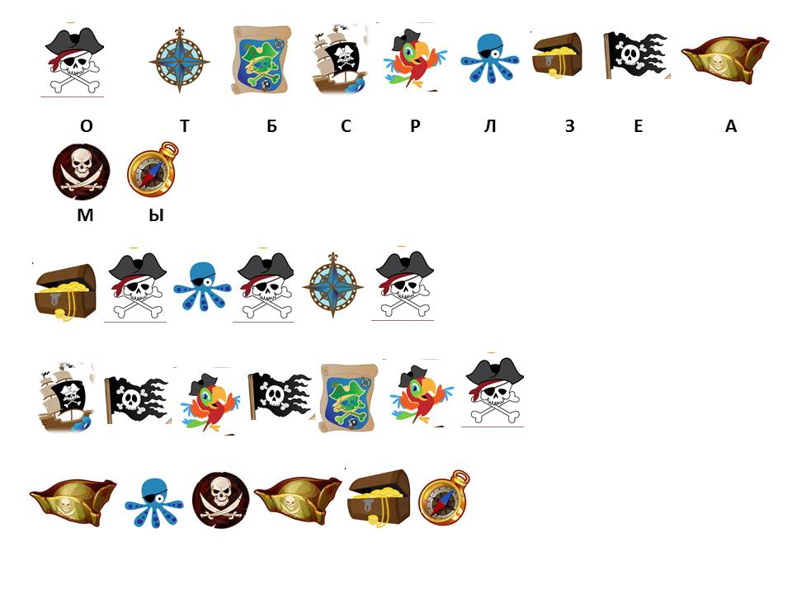

Отгадай шифровку и узнаешь, какие сокровища нашел Петя.

